МИНИСТЕРСТВО ОБРАЗОВАНИЯ И НАУКИ РОССИЙСКОЙ ФЕДЕРАЦИИ

Федеральное государственное бюджетное образовательное учреждение высшего образования

«РОССИЙСКИЙ БИОТЕХНОЛОГИЧЕСКИЙ УНИВЕРСИТЕТ (РОСБИОТЕХ)»

Институт промышленной инженерии, информационных технологий и мехатроники

Кафедра «Информатика и вычислительная техника пищевых производств»

Направление: 09.03.01 Информатика и вычислительная техника

**ЛАБОРАТОРНАЯ РАБОТА №**8

*на тему:*

«Стилистическое оформление научного текста с помощью текстового процессора MS Word»

Вариант № 21

|  |  |  |
| --- | --- | --- |
| Выполнил:  ФИО |  | Студент 1 курса, гр. 24о-090301/ИИ-1  Осипова А. А. |
| Проверил: |  | Ящун Т.В. |

Москва, 2025

Цель работы: изучение и практическое освоение возможностей текстового процессора MS Word для стилистического оформления научного текста в соответствии с требованиями Университета.

Ход работы

инициализируйте локальный репозиторий и проверьте корректность его создания.

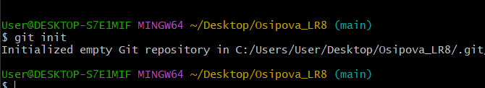

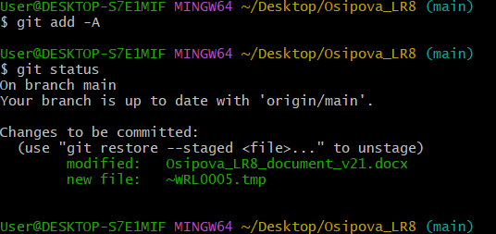

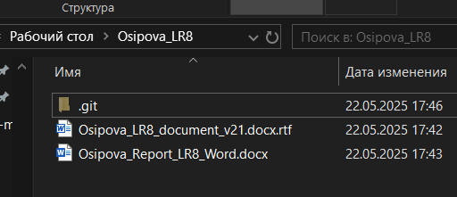

Создайте удаленный репозиторий на сервисе GitHub:

создайте публичный репозиторий Surname_LR8;



в терминале git bash укажите удаленный репозиторий, с которым будет производиться синхронизация созданного ранее локального репозитория;

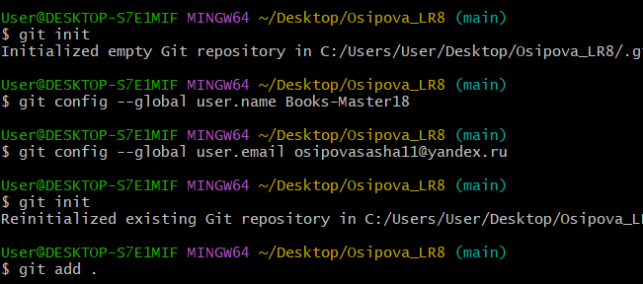

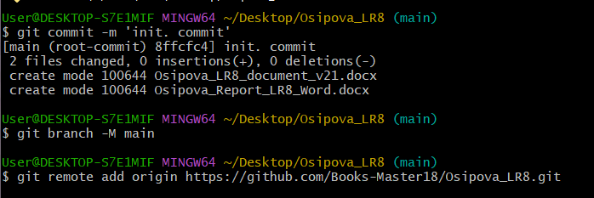

«запушьте» содержимое своей ветки main в удаленный репозиторий;

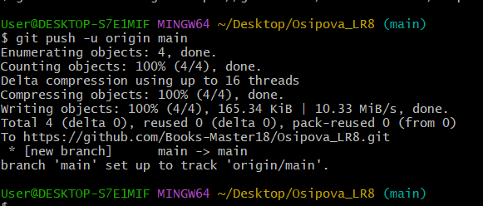

убедитесь в результативности проведенной операции – на ветке main удаленного репозитория должны отобразиться 2 файла: Surname_Report_LR8_Word.docx и Surname_LR8_document_vN.docx.



Загрузите титульный лист курсовой работы с дистанционного курса на e-learning. Откройте его и вставьте в начало своего документа Surname_LR8_document_vN.docx с сохранением форматирования.

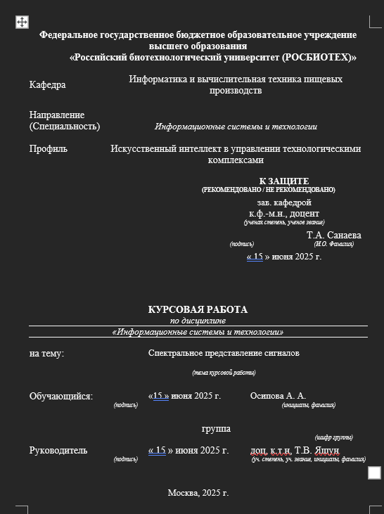

7. Заполните недостающие данные на титульном листе. Сохраните документ и зафиксируйте изменения в репозитории.

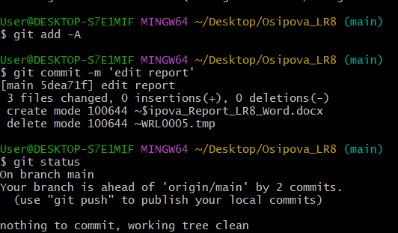

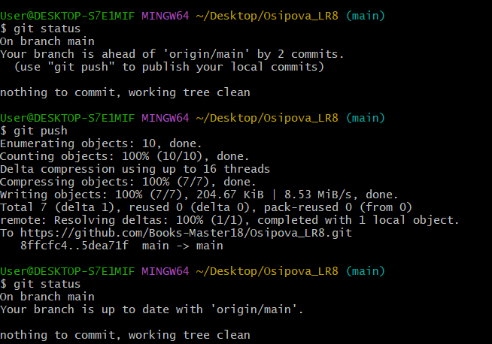

Редактирование и добавление новых стилей в вордовском документе

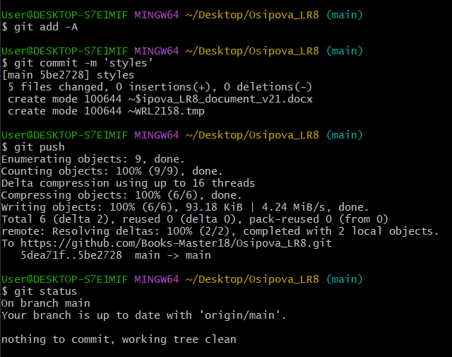

Обычный:

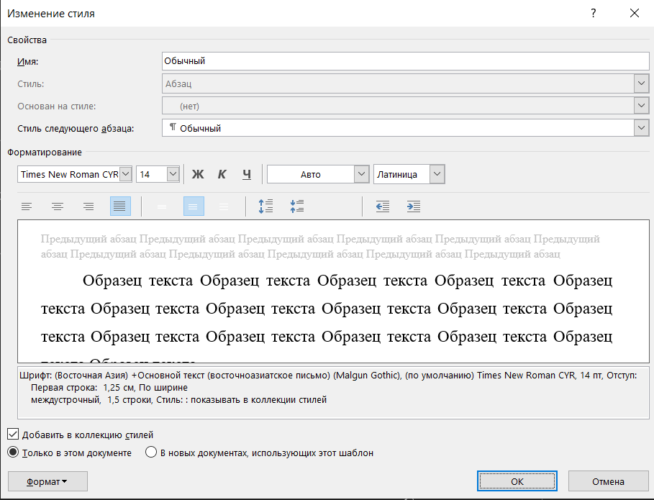

Заголовок 1:

Ссылка на удаленный репозиторий - <https://github.com/Books-Master18/Osipova_LR8.git>

Вывод: Было изучено и практически усвоено возможности текстового процессора MS Word для стилистического оформления научного текста в соответствии с требованиями Университета.